HANOI UNIVERSITY OF SCIENCE AND TECHNOLOGY

School of Information and Communications Technology

Tài liệu đặc tả yêu cầu phần mềm

(Software Requirement Specification – SRS)

Học phần: Thiết kế và xây dựng phần mềm

Nguyễn Chí Hiếu – 20200226

Nhóm TKXDPM.KHMT.20231-09

*Hanoi**, 12/2023*

Mục lục

Mục lục 1

1 Giới thiệu 2

1.1 Mục đích 2

1.2 Phạm vi 2

1.3 Từ điển thuật ngữ 2

1.4 Tham khảo 2

2 Mô tả tổng quan 3

2.1 Tác nhân 3

2.2 Biểu đồ usecase tổng quan 3

2.3 Biểu đồ usecase phân rã 4

3 Đặc tả các chức năng 5

3.1 Đặc tả usecase UC001 - “Xem danh sách đơn hàng” 5

3.2 Đặc tả usecase UC002 - “Xem chi tiết đơn hàng” 6

3.3 Đặc tả usecase UC003 - “Cập nhật trạng thái đơn hàng” 8

3.4 Đặc tả usecase UC004 - “Hoàn tiền” 9

*4* Các yêu cầu khác 11

4.1 Chức năng 11

4.2 Tính dễ dùng 11

4.3 Độ tin cậy 11

4.4 Hiệu năng 11

4.5 Tính bảo trì 12

4.6 Ràng buộc thiết kế 12

# Giới thiệu

## Mục đích

Tài liệu này trình bày mô tả chi tiết cho phần hệ thống quản lý người dùng, nhóm người dùng và các chức năng có thể sử dụng của họ trong thời gian chạy. Tài liệu này cũng mô tả mục tiêu và tính năng của hệ thống, giao diện và ràng buộc của hệ thống đối với các tác động từ bên ngoài. Tài liệu này dành cho các bên liên quan và nhà phát triển phần mềm.

## Phạm vi

Con đường tới tri thức, nghệ thuật, và giải trí đã, đang, và sẽ luôn là một phần cuộc sống của mỗi con người, thế nhưng, cuộc sống vốn không dễ dàng. Sẽ có lúc mà sản phẩm của sức lao động sáng tạo kia không thể đến với mọi người, chỉ vì những đứa con tinh thần không thể chu cấp cho họ - những văn nghệ sĩ, trí thức – một mức sống tối thiểu. May thay, khó khăn không làm ta chùn bước. Thời đại Internet bùng nổ, cùng với cuộc Cách mạng Công nghiệp 4.0, đã mang đến cơ hội mới cho tất cả chúng ta: AIMS Project, một hệ thống thương mại điện tử (E-commerce) chuyên về mua bán sản phẩm phương tiện truyền thông. Trong phạm vi môn học, thay vì các tính năng liên quan tới xác thực tài khoản hay quản lý người dùng, chúng ta sẽ tập trung vào các tính năng liên quan tới đặt hàng và thanh toán đơn đặt hàng của khách hàng trong AIMS Project.

## Từ điển thuật ngữ

*Không*

## Tham khảo

*Không*

# Mô tả tổng quan

## Tác nhân

Phần mềm có 3 tác nhân là Khách hàng, Quản trị viên, và VNPay.

## Biểu đồ usecase tổng quan

## Biểu đồ usecase phân rã

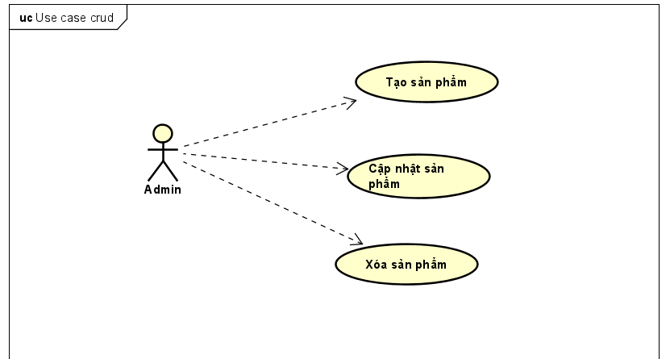

## Biểu đồ hoạt động

Thêm sản phẩm:

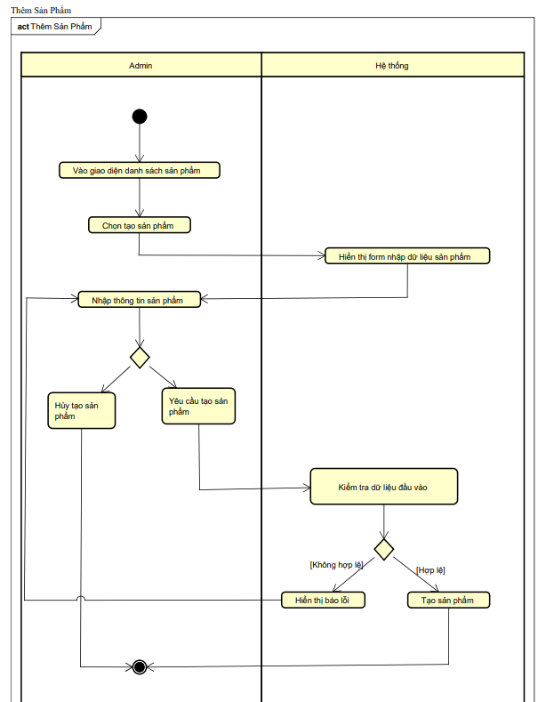

Chỉnh sửa sản phẩm

Xóa sản phẩm:

# Đặc tả usecase

## Đặc tả usecase UC001 - “Tạo sản phẩm”

1. **Mã use case**

UC001

1. **Mô tả sơ lược**

Usecase này mô tả tương tác giữa admin với hệ thống để hoàn tất quá trình tạo 1 sản phẩm mới

1. **Tác nhân**

Admin

1. **Tiền điều kiện**

Admin đang ở tại giao diện quản lý sản phẩm (danh sách sản phẩm)

1. **Luồng cơ bản**

Luồng cơ bản của hệ thống sẽ bao gồm quá trình admin từ điểm bắt đầu tới khi kết thúc để đạt được mục đích của usecase là tạo sản phẩm thành công

1. Admin chọn tạo sản phẩm mới

2. Hệ thống AIMS chuyển tới giao diện hiển thị form nhập các thông tin tương ứng với loại sản phẩm đã chọn

3. Admin nhập các thông tin sản phẩm cần thiết

4. Hệ thống AIMS kiểm tra thông tin đầu vào

5. Hệ thống AIMS tạo sản phẩm mới

6. Hệ thống AIMS hiển thị thông báo tạo sản phẩm thành công

1. **Luồng thay thế**

|  |  |  |  |  |
| --- | --- | --- | --- | --- |
| **STT** | **Vị trí** | **Điều kiện** | **Action** | **Vị trí tiếp diễn** |
| 1. 1. | Tại bước 2 | Admin hủy tạo sản phẩm giữa chừng | Hệ thống AIMS quay lại giao diện hiển thị giao diện tạo sản phẩm | Tại bước 1 |
|  | Tại bước 4 | Nếu có ít nhất 1 trường không hợp lệ | Hệ thống AIMS hiện báo lỗi và quay trở lại giao diện nhập thông tin sản phẩm | Tại bước 3 |

1. **Hậu điều kiện**

Admin nhận được thông báo tạo sản phẩm thành công.

## Đặc tả usecase UC002 - “Cập nhật sản phẩm”

1. **Mã usecase**

UC002

1. **Mô tả**

Usecase này mô tả tương tác giữa admin với hệ thống để hoàn tất quá trình cập nhật thông tin cho 1 sản phẩm

1. **Tác nhân**

Admin

1. **Tiền điều kiện**

Admin đang ở tại giao diện danh sách sản phẩm

1. **Luồng cơ bản**

Luồng cơ bản của hệ thống sẽ bao gồm quá trình admin từ điểm bắt đầu tới khi kết thúc để đạt được mục đích của usecase là cập nhật sản phẩm thành công

1. Admin chọn sản phẩm muốn chỉnh sửa

2. Admin yêu cầu chỉnh sửa sản phẩm

3. Hệ thống AIMS chuyển tới giao diện hiển thị form cập nhật các thông tin tương ứng với loại sản phẩm đã chọn

4. Admin cập nhật các thông tin sản phẩm cần sửa đổi

5. Hệ thống AIMS kiểm tra thông tin đầu vào

6. Hệ thống AIMS kiểm tra số sản phẩm đã cập nhật

7. Hệ thống AIMS cập nhật sản phẩm

8. Hệ thống AIMS hiển thị thông báo cập nhật sản phẩm thành công

* 1. **Luồng thay thế**

|  |  |  |  |  |
| --- | --- | --- | --- | --- |
| **STT** | **Vị trí** | **Điều kiện** | **Action** | **Vị trí tiếp diễn** |
| 1. 1. | Tại bước 4 | Admin hủy cập nhật sản phẩm giữa chừng | Hệ thống AIMS quay lại giao diện hiển thị danh sách sản phẩm | Tại bước 1 |
|  | Tại bước 5 | Nếu có ít nhất 1 trường không hợp lệ | Hệ thống AIMS hiện báo lỗi và yêu cầu admin nhập lại các trường thông tin đó | Tại bước 4 |
| 5. | Tại bước 6 | Nếu số sản phẩm cập nhật trong ngày đã vượt quá 30 sản phẩm | Hệ thống AIMS hiện báo lỗi và thoát ra giao diện hiển thị danh sách sản phẩm |  |

1. **Hậu điều kiện**

Thông tin mới của sản phẩm hiển thị tại giao diện chi tiết sản phẩm

## Đặc tả usecase UC003 - “Xóa sản phẩm”

1. **Mã usecase**

UC003

1. **Mô tả**

Usecase này mô tả tương tác giữa admin với hệ thống để hoàn tất quá trình xóa 1 số sản phẩm

1. **Tác nhân**

Admin

1. **Tiền điều kiện**

Admin đang ở tại giao diện quản lý sản phẩm (danh sách sản phẩm)

1. **Luồng cơ bản**

Luồng cơ bản của hệ thống sẽ bao gồm quá trình admin từ điểm bắt đầu tới khi kết thúc để đạt được mục đích của usecase là xóa 1 số sản phẩm thành công

1. Admin chọn các sản phẩm muốn xóa

2. Admin yêu cầu xóa sản phẩm

3. Hệ thống AIMS hiển thị popup yêu cầu admin xác nhận việc xóa các sản phẩm đã chọn

4. Admin xác nhận xóa các sản phẩm đã chọn

5. Hệ thống AIMS kiểm tra số sản phẩm đã xóa trong ngày

6. Hệ thống AIMS kiểm tra số sản phẩm yêu cầu xóa trong lượt

7. Hệ thống AIMS xóa các sản phẩm

8. Hệ thống AIMS hiển thị thông báo xóa các sản phẩm thành công

**6. Luồng thay thế**

|  |  |  |  |  |
| --- | --- | --- | --- | --- |
| **STT** | **Vị trí** | **Điều kiện** | **Action** | **Vị trí tiếp diễn** |
| 1. 1. | Tại bước 4 | Admin xác nhận hủy xóa sản phẩm | Hệ thống AIMS đóng popup xác nhận và xóa các sản phẩm mà admin đã chọn | Tại bước 1 |
|  | Tại bước 5 | Nếu tổng số sản phẩm đã xóa trong ngày và số sản phẩm yêu cầu xóa vượt quá 30 sản phẩm | Hệ thống AIMS hiện báo lỗi và xóa các sản phẩm mà admin đã chọn | Tại bước 1 |
| 5. | Tại bước 6 | Nếu số sản phẩm yêu cầu xóa vượt quá 10 sản phẩm | Hệ thống AIMS hiện báo lỗi và xóa các sản phẩm mà admin đã chọn | Tại bước 1 |

1. **Hậu điều kiện**

Các sản phẩm đã được xóa thành công và không còn xuất hiện tại giao diện danh sách sản phẩm